**Universidad Veracruzana**

**Facultad de ingeniería eléctrica y electrónica**

**Boca del Rio, Veracruz**

**Experiencia educativa:**

Programación estructurada

**Docente:**

Carlos Arturo Cerón Álvarez

**Alumno:**

Eduardo Rodriguez Zamora

**Actividad:**

T2_Acceso a puertos y transmisión de datos

**3 de diciembre del 2022**

**Puertos físicos y lógicos**

**Puertos físicos:**

Son conectores integrados en tarjetas de expansión ó en la tarjeta madre de la computadora; diseñados con formas y características electrónicas especiales, utilizados para interconectar una gran gama de dispositivos externos con la computadora, es decir, los periféricos. Usualmente el conector hembra (H) estará integrado en la tarjeta madre ó la estructura del gabinete y el conector macho (M) estará integrado en los dispositivos ó cables. Varía la velocidad de transmisión de datos y la forma física del puerto acorde al estándar y al momento tecnológico.

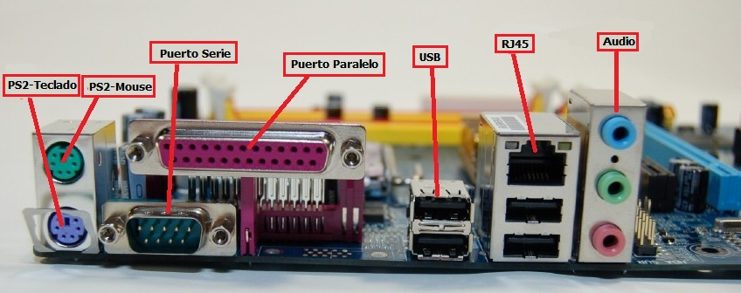

**Puertos lógicos:**

El **Puerto Lógico** es una zona, o localización, de la memoria de un ordenador que se asocia con un puerto físico o con un canal de comunicación, y que proporciona un espacio para el almacenamiento temporal de la información que se va a transferir entre la localización de memoria y el canal de comunicación.  
  
Un puerto lógico es una salida de bits, que pueden ser 1 o 0, o sea, un puerto es el valor que se usa en el modelo de la capa de transporte para distinguir entre las múltiples aplicaciones que se pueden conectar al mismo host, o puesto. Entonces un puerto lógico de Internet es una interface de software que permitirá el ingreso y salida de data por aplicaciones que usan Internet.  
  
Los puertos se identifican por números desde 1 hasta 65.000 pudiendo llegar a mas, siendo conocidos los puertos de 1 a 1024 como :

* HTTP puerto 80 transferencia de hipertexto por Internet
* FTP puerto 20 transferencia de data (mp3, documentos, etc)
* HTTPS puerto 443 transferencia segura
* SMTP puerto 25 correo electrónico
* Del 1025 para arriba son desconocidos, algunos TROYANOS y otras aplicaciones inocuas.

Los puertos lógicos son, al igual que los puertos físicos, necesarios para que nuestros programas puedan comunicarse con el exterior. La diferencia es que se enlazan virtualmente en nuestra conexión TCP con los programas, para tener una referencia, y que los otros programas puedan conectarse a los nuestros y traspasar información. Por ejemplo, podemos decir que el servidor web suele estar enlazado (escuchando) en el puerto 80, o que nuestro navegador, sale por el puerto 4000 para conectarse a este servidor. El servicio RPC (remote procedure call) escucha en los sistemas XP por el puerto 135, pero resulta que a ese puerto se conectaba el virus Blaster para infectar todos los Windows que encontraba a su paso.

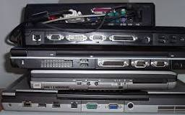

**Puertos de comunicación**

Los puertos de comunicación son las interfaces que utilizan las aplicaciones para conectarse con otros elementos, ya sean hardware o software, para enviar y recibir paquetes de datos.

En cierta manera, es como decir el buzón de correos de nuestro edificio aplicado a un ordenador. El edificio – que equivaldría al ordenador-, tiene muchas viviendas – que podrían ser las aplicaciones -. Cada vivienda tiene su propio buzón para recibir mensajes – que serían los puertos -. De esta manera, cada aplicación en un ordenador puede tener asignado su propio puerto para comunicarse con el exterior.

Los puertos del ordenador, también llamados puertos de comunicación, son una característica esencial de todos los dispositivos informáticos.  
  
**Los puertos de comunicación son** aquellos donde se conectan los dispositivos externos al ordenador (también llamados [periféricos](https://www.areatecnologia.com/informatica/perifericos.html)) y por donde se recibe y/o envía información al ordenador desde el exterior.  
  
Comunicación del ordenador con el exterior.  
  
Un puerto del ordenador es un punto de conexión con el que un dispositivo externo puede conectarse a la computadora.

Los puertos de comunicación, normalmente, son ranuras o conectores de la [placa base](https://www.areatecnologia.com/elementos-placa-base.htm) en el cual se conecta el conector del dispositivo externo.

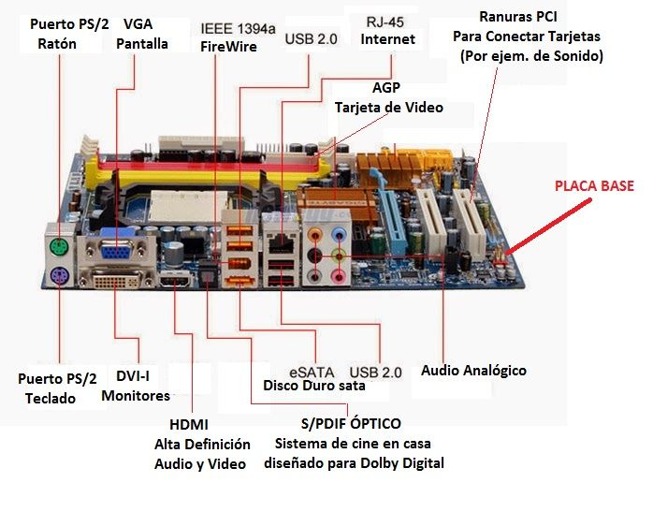

**Estructura puerto USB y como se transmite**

Son [cinco los componentes principales](https://www.premiumusb.com/blog/whats-inside-a-usb-drive) que conforman el sistema del **USB por dentro**:

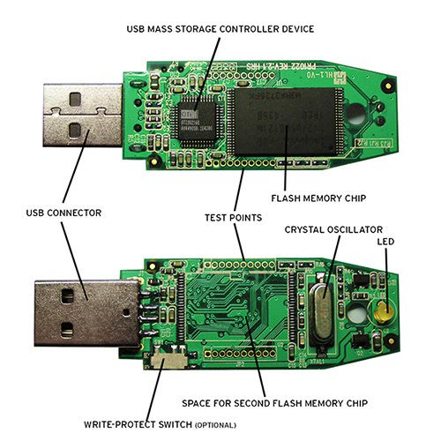

**Conector standard de USB**. Esta parte es visible, puesto que se puede ver por fuera. Es el conector común de la memoria USB personalizada, el que se conecta al ordenador, en una entrada que conocemos como puerto USB. Es metalizada, rectangular y plana, y en ocasiones está oculta por la tapa del USB o bien porque el mecanismo de la memoria flash publicitaria permite esconderlo.

**Controlador de almacenamiento masivo.** Es tan esencial como que es el componente que le da al USB el poder de almacenar y transferir archivos, la función básica del gadget. Contiene chips de memoria RAM y ROM. El RAM es de tipo volátil, con lo que necesita corriente eléctrica para guardar la información. El ROM suple esta carencia al ser no volátil y garantiza que los archivos y la información queden almacenados en todas las circunstancias, esté el USB conectado o no.

**Chip de memoria flash NAND.** Es el lugar donde se almacenan los archivos y quedan disponibles para consulta, transferencia y uso. Es normal que las memorias USB personalizadas cuenten con espacio para un segundo chip de memoria flash, cuya instalación por parte de un experto permitiría ampliar la capacidad de almacenamiento del dispositivo.

**Oscilador de cristal.** Es el componente que regula el funcionamiento interno del pendrive. Como en cualquier aparato electrónico, genera una señal de reloj, a modo de péndulo, que coordina las piezas internas en sus diferentes tareas.

**Cubierta.** Es el componente externo de la memoria USB publicitaria. La carcasa que conocemos en todas sus modalidades y que es la que realmente da juego a la hora de personalizar los USB con logos de empresa. El catálogo de formatos es extenso y va desde los más populares [, el usb giratorio Techmate o Twister](https://www.usbpersonalizado.es/pendrives-personalizados/memorias-usb-promocionales-giratorias/techmate.html), que se cuela en el top de los más vendidos, hasta los USB metalizados, con tapa, en forma de llave o pendrives corporativos 3D, con los que cualquier forma es posible.

**¿Cómo se transmite la información?**

Durante la comunicación USB, **los datos se transmiten como paquetes**. Inicialmente, todos los paquetes se envían desde el host a través del concentrador raíz. Algunos de esos paquetes hacen que un dispositivo envíe algunos paquetes en respuesta.

La comunicación dentro del USB se basa en una serie de tuberías de datos, unos canales lógicos dentro del flujo de datos. Se podría decir que son una conexión desde el controlador del host a una entidad lógica dentro de un dispositivo, que actúa como el punto final.

**Operaciones con puertos y permisos**

**Puerto Paralelo**

Un puerto paralelo es una interfaz entre un computador y un periférico, cuya principal característica es que los bits de datos viajan juntos, enviando un paquete de byte a la vez.

Es decir, se implementa un cable o una vía física para cada bit de datos formando un bus. Mediante el puerto paralelo podemos controlar también periféricos como focos, motores entre otros dispositivos.

El cable paralelo es el conector físico entre el puerto paralelo y el dispositivo periférico. En un puerto paralelo habrá una serie de bits de control en vías aparte que irán en ambos sentidos por caminos distintos.

En contraposición al puerto paralelo está el puerto serie, que envía los datos bit a bit por el mismo hilo.

[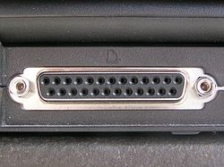](https://2.bp.blogspot.com/-pJtYbpvJvHY/Vz5zFUO-LTI/AAAAAAAAACQ/fcOrYdDiyZsp2vmHN5i_WsemD4zlrqXPgCLcB/s1600/1.jpg)

**Pines**

Los pines del puerto paralelo con conector DB25 son:

](https://3.bp.blogspot.com/-mO1HHIsjMaI/Vz50cIkq_YI/AAAAAAAAACc/EaH0O5tTchIHtyJGf4M2ZN6pbhULxsU3ACLcB/s1600/3.png)

Las líneas invertidas toman valor verdadero cuando el nivel lógico es bajo. Si no están invertidas, entonces el nivel lógico alto es el valor verdadero.

El pin 25 en el conector DB25 podría no estar conectado a la tierra en computadoras modernas.

**Puerto paralelo IDE**

No obstante, existe otro puerto paralelo usado masivamente en los ordenadores: el puerto paralelo IDE, también llamado PATA (Paralell ATA), usado para la conexión de discos duros, unidades lectoras/grabadoras (CD-ROM, DVD), unidades magneto-ópticas, unidades ZIP y SuperDisk, entre la placa base del ordenador y el dispositivo.

[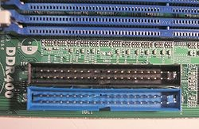](https://4.bp.blogspot.com/-2eiTGaBNg-8/Vz50i9KMPHI/AAAAAAAAACg/Tt8bOPOM-0EzmN6wsJkVR2cXTnCqMdRYwCLcB/s1600/5.jpg)

**Puerto Serie**

Un puerto serie o puerto en serie es una interfaz de comunicaciones de datos digitales, frecuentemente utilizado por computadoras y periféricos, donde la información es transmitida bit a bit, enviando un solo bit a la vez; en contraste con el  puerto paralelo que envía varios bits simultáneamente.

La comparación entre la transmisión en serie y en paralelo se puede explicar usando una analogía con las carreteras: una carretera tradicional de un único carril por cada sentido corresponde a la transmisión en serie, y una  autovía con varios carriles por sentido corresponde a la transmisión en paralelo, siendo los vehículos los bits que circulan por el cable.

](https://4.bp.blogspot.com/-VKCXtTcXgmM/Vz51P0DYdQI/AAAAAAAAACo/zWWKYDgp9vA7G6YNjc3tp5MeImix211xQCLcB/s1600/6.jpg)

**Puerto Serie Asincrónico**

A través de este tipo de puerto la comunicación se establece usando un protocolo de transmisión asíncrono. En este caso, se envía en primer lugar una señal inicial anterior al primer bit de cada byte, carácter o palabra codificada. Una vez enviado el código correspondiente, se envía inmediatamente una señal de parada (*stop*) después de cada palabra codificada.

La señal de inicio (*start*) sirve para preparar al mecanismo de recepción o receptor, la llegada y registro de un símbolo, mientras que la señal de *stop* sirve para predisponer al mecanismo de recepción para que tome un descanso y se prepare para la recepción del nuevo símbolo.

La típica transmisión *start-stop* es la que se usa en la transmisión de códigos ASCII a través del puerto RS-232, como la que se establece en las operaciones con teletipos.

[](https://2.bp.blogspot.com/-kTMFaAYgmTQ/Vz53RRN9jtI/AAAAAAAAAC4/hHfcEEhbSw4QI-p3P4EUJ1LCM71PpH8WQCLcB/s1600/7.png)

El puerto serie RS-232 (también conocido como COM) es del tipo asincrónico, utiliza cableado simple desde 3 hilos hasta 25 y conecta computadoras  o micro controladores  a todo tipo de periféricos, desde terminales a impresoras y módems  pasando por  mouses.

La interfaz entre el RS-232   y el micro procesador generalmente se realiza mediante el chip  UART 8250 (computadoras de 8 y 16 bits, PC XT) o el 16550.

El RS-232 original tenía un conector tipo  D- sub DB-25, sin embargo, la mayoría de dichos pines no se utilizaban, por lo que IBM  estandarizó con su gama IBM Personal System/2 [I](https://es.wikipedia.org/wiki/IBM_Personal_System/2) el uso del conector BD-9  (ya introducido en el AT) que se usaba, de manera mayoritaria en computadoras. Sin embargo, a excepción del mouse , el resto de periféricos solían presentar el DB-25.

La norma RS-422 , similar al RS-232, es un estándar utilizado en el ámbito industrial.

**Transmisión de datos por medio de puertos**

La transmisión de los datos surge a través de la conexión de un dispositivo con almacenamiento que al conectarse estos se pueden transmitir información o datos, a esta transmisión de datos por medio de los puertos se les llama **puerto serial**.

Un **puerto Serial** es un módulo de comunicación digital para un sistema embebido, es decir, permite la comunicación entre dos dispositivos digitales. Cuenta con dos conexiones, RX y TX. Lo que nos indica los modos de comunicación que puede manejar, **Full-duplex**, **Duplex** y **Simplex**. Además, podemos considerar como su principal ventaja a la sencillez de su protocolo de comunicación. Sin embargo, también tiene desventajas como que sólo se puede comunicar a un puerto dos dispositivos.

**Full duplex**. Significa que puede recibir y enviar información digital simultáneamente.

**Duplex o Half-duplex**. Es cuando sólo podemos transmitir o recibir información, una cosa a la vez.

**Simplex**. Cuando sólo podemos ya sea recibir o transmitir.

La función principal de un puerto serial, es la de empacar y des-empacar paquetes de datos binarios seriales. Como resultado, la **serialización** significa convertir un dato paralelo (byte) a un conjunto de pulsos seriales que puedan ser recibidos y enviados por una línea de transmisión. En primer lugar, el protocolo serial opera mediante tres condiciones digitales básicas: inicio de transmisión (IT), paridad (P) y fin de transmisión (FT). Estas condiciones son sincronizadas mediante un oscilador interno.  El generador permite controlar la velocidad del puerto serial. Por lo tanto, la velocidad se mide en **BAUD** ‘s. Al modulo serial también se le conoce como UART ó USART o EUSART.

* **UART** – Universal Asyncronos Receiver and Transmitter que en español se traduciría como Transceptor Asíncrono.
* **USART** – Universal Syncronos and Asyncronos Receiver and Transmitter, que significa en español Transceptor Síncrono y Asíncrono.
* **EUART** – Enhanced Universal Asyncronos Receiver and Transmitter ó Transceptor Asíncrono Universal Mejorado.

